МИНИСТЕРСТВО НАУКИ И ВЫСШЕГО ОБРАЗОВАНИЯ РОССИЙСКОЙ ФЕДЕРАЦИИ

Федеральное государственное бюджетное образовательное учреждение высшего образования «Заполярный государственный университет имени Н.М. Федоровского»

Лабораторная работа №2 по дисциплине
«Управление IT-проектами»

МАТРИЦА ТРЕБОВАНИЙ

Джаббаров Н.А.
ИЭ-23

Норильск – 2026

- ЦЕЛЬ РАБОТЫ
Целью лабораторной работы является составление документа
«Матрица требований» в соответствии с полученным техническим заданием и ранее созданными документами «Концепция проекта» и «Устав проекта».
- ЗАДАНИЕ
Заполнить шаблон документа «Матрица требований». Шаблон документа выложен в папке преподавателя на ftp-сайте кафедры ВТ ТПУ:
«2_Шаблон - Матрица требований.xls».
Матрица отслеживания требований – это таблица, связывающая требования к продукту, начиная от их создания и заканчивая предоставлением соответствующих им поставляемых результатов.
Применение матрицы отслеживания требований помогает удостовериться, что каждое требование добавляет бизнес-ценность, связывая требование с целями организации и проекта. Это позволяет отслеживать требования на протяжении жизненного цикла проекта, что помогает удостовериться в том, что требования, одобренные в документации по требованиям, выполнены в конце проекта. Также, матрица отслеживания требований обеспечивает структуру для управления изменениями содержания продукта.
Типичные параметры, используемые в матрице отслеживания требований, могут включать в себя уникальный идентификатор, текстовое описание требования, обоснование включения в список требований, владельца требования, источник, приоритет, версию, текущий статус (например, активно, отменено, отложено, добавлено, одобрено, назначено, выполнено), дату статуса.

  - Алгоритм заполнения матрицы требований
- Заполнить поля «название проекта» и «менеджер проекта»
- Описать все требования (ID + описание требования).
Максимальный уровень вложенности требований должен быть не менее 4, например:
ТР1. Должна быть возможность выбирать количество и размеры комнат и помещать их на рабочее поле
ТР1.2.Должна быть возможность выбирать количество комнат ТР1.2.2.При редактировании количества комнат должны
добавляться / удаляться объекты комнат
ТР1.2.2.2.При уменьшении количества комнат должно появляться диалоговое окно, предлагающее пользователю выбрать, какие из существующих комнат нужно удалить
- Для каждого требования заполнить остальные поля
Записать автора, дату и документ выявления, статус требования, ID предшественника и последователя (если есть), ID спецификации, название модуля, дату реализации и дату приемки, документ приемки. При желании можно написать дополнительные комментарии.
В таблице 1 приведены инструкции по заполнению полей матрицы требований.
Таблица 1 – Инструкции по заполнению полей матрицы требований

Поле | Алгоритм заполнения
ID | Уникальный идентификатор требования
Описание требования | Подробное описание требования (функциональные и нефункциональные характеристики)
Автор | Автор требования (тот, кто НАЗВАЛ требование команде, а не тот, кто записал его в настоящий файл)
Дата | Когда требование впервые стало известно команде
Документ выявления | Документ, формализовавший названное требование (отчет об интервью, протокол совещания и т.д.)
Статус требования | Ожидает рассмотрения/ Взято в работу/ Закрыто / Отменено

Заменено на (ID) | Если настоящее требование изменилось, оно  «закрывается» (отметка в столбце «статус требования»), заводится новое требование с новым ID (он указывается и в данном столбце)
Последователь чего? (ID) | Если настоящее требование – это результат изменения предыдущего, то в данном столбце указывается ID  предшественника
Спецификация (ID) | Если формировался технический документ, формализующий постановку задачи по данному требования, то указать его ID
Модуль | Название модуля ПО, в который войдет реализуемое требование
Дата реализации | Дата внутренней приемки (внутри команды проекта)
Дата приемки | Дата приемки заказчиком
Документ приемки (ID) | Документ, подтверждающий приемку заказчиком
Дополнительные комментарии | Любые комментарии

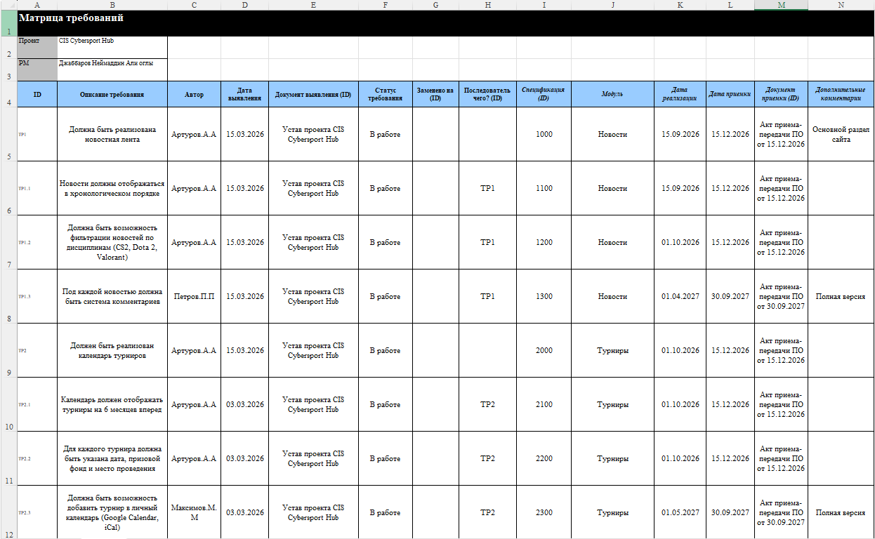

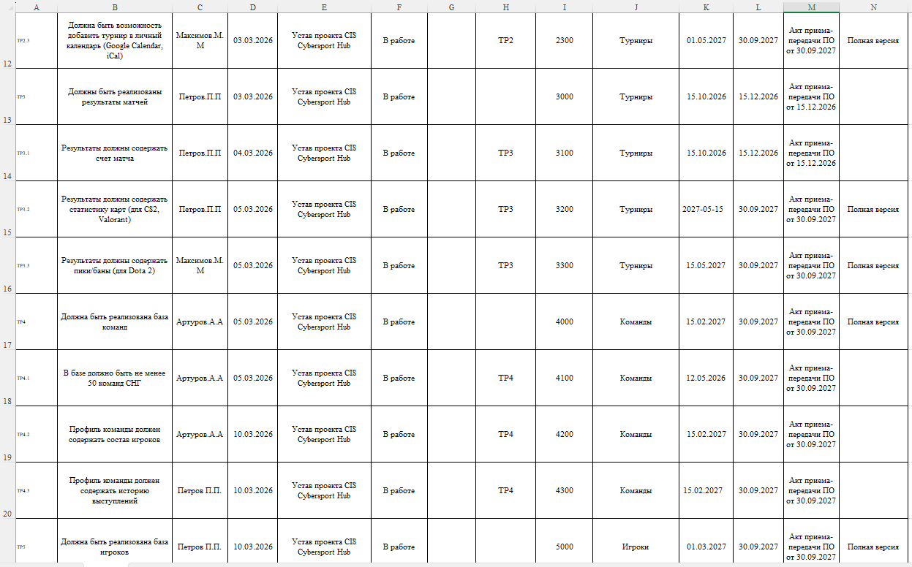
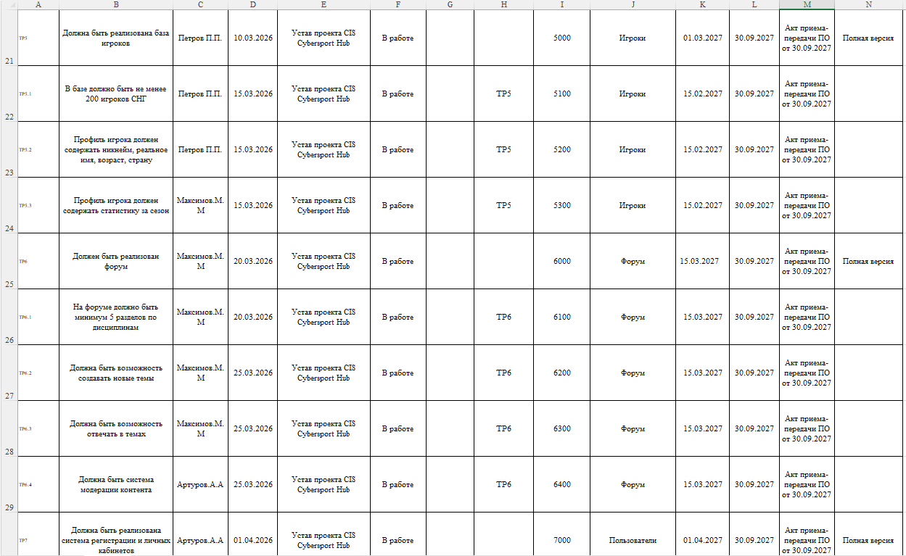
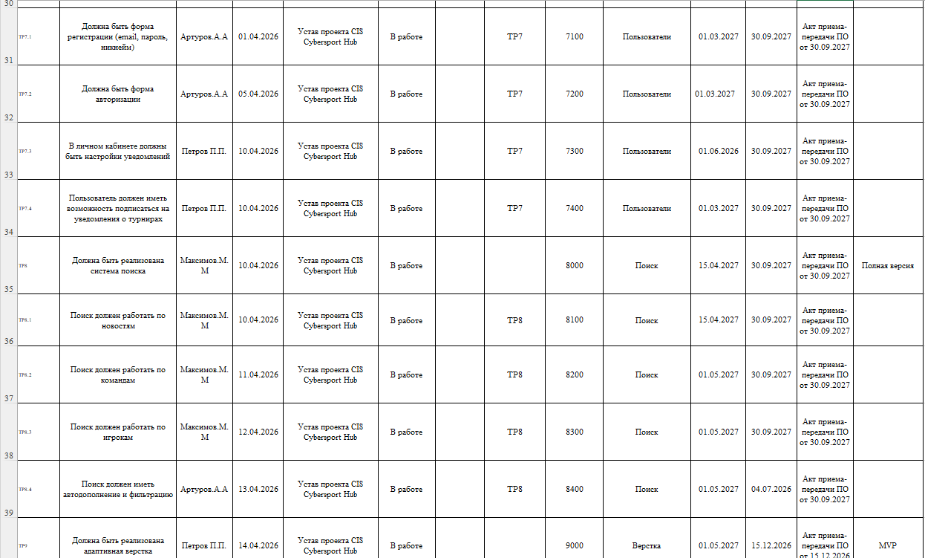
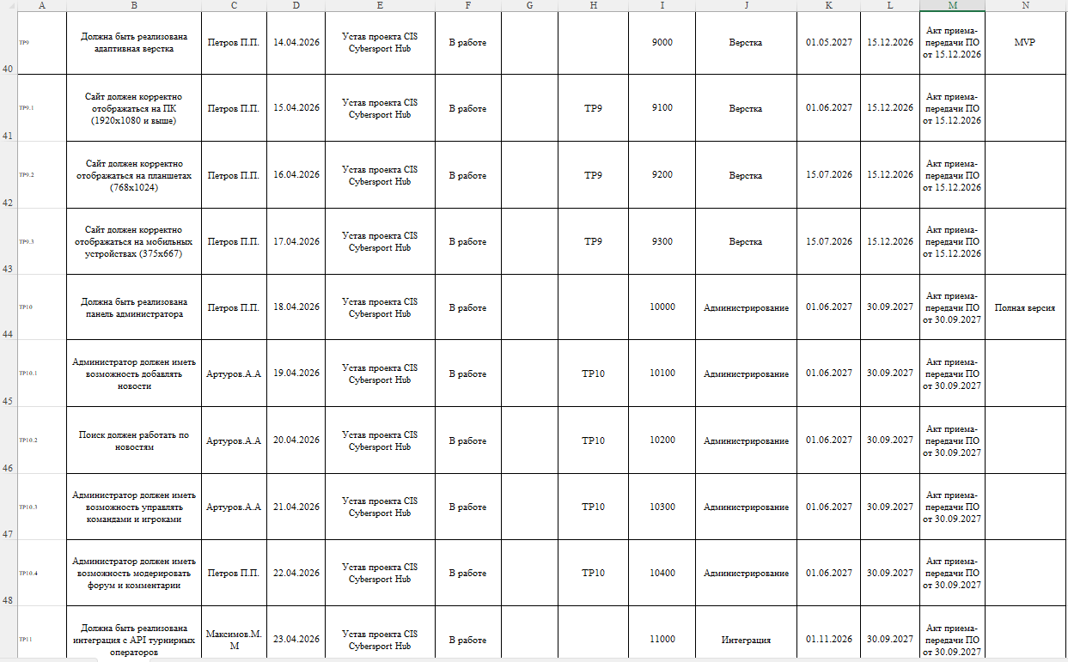

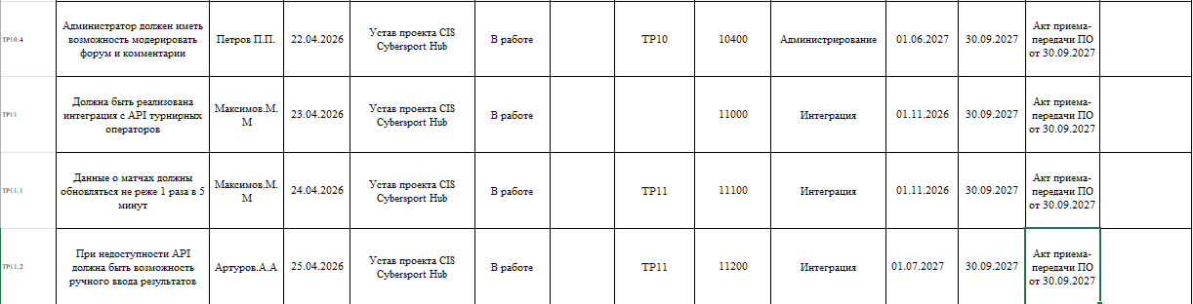
Вывод
В ходе выполнения работы была составлена матрица требований для проекта разработки информационного портала о киберспорте «CIS Cybersport Hub». Документ содержит полную структуру функциональных и нефункциональных требований, необходимых для реализации веб-платформы, объединяющей новостную ленту, турнирный календарь, базы команд и игроков, а также коммуникационные инструменты для киберспортивного сообщества СНГ.
Основные группы требований:
- Новостная лента (ТР1) — включает 3 дочерних требования, описывающих функциональность хронологического отображения новостей, фильтрации по киберспортивным дисциплинам (CS2, Dota 2, Valorant) и систему комментариев под материалами.
- Календарь турниров (ТР2) — содержит 3 требования, регламентирующих отображение турниров на 6 месяцев вперед с указанием дат, призовых фондов, мест проведения и возможностью добавления событий в личный календарь пользователя.
- Результаты матчей (ТР3) — состоит из 3 требований, охватывающих отображение счетов матчей, статистику карт (для CS2, Valorant) и пики/баны (для Dota 2).
- База команд (ТР4) — включает 3 требования по формированию базы из не менее чем 50 команд СНГ с отображением состава игроков и истории выступлений.
- База игроков (ТР5) — содержит 3 требования, определяющих наполнение базы из не менее чем 200 игроков СНГ с указанием никнеймов, реальных имен, возраста, страны проживания и статистики за сезон.
- Форум (ТР6) — включает 4 требования, описывающих структуру форума с разделами по дисциплинам, возможность создания тем и ответов, а также систему модерации контента.
- Регистрация и личные кабинеты (ТР7) — содержит 4 требования, регламентирующих формы регистрации и авторизации, настройки уведомлений и возможность подписки на турнирные события.
- Система поиска (ТР8) — состоит из 4 требований, обеспечивающих поиск по новостям, командам и игрокам с функцией автодополнения и фильтрации.
- Адаптивная верстка (ТР9) — включает 3 требования, определяющих корректное отображение сайта на персональных компьютерах, планшетах и мобильных устройствах.
- Панель администратора (ТР10) — содержит 4 требования по управлению контентом: добавление и редактирование новостей, турниров, результатов, команд, игроков, а также модерация форума и комментариев.
- Интеграция с API турнирных операторов (ТР11) — включает 2 требования, описывающих автоматическое обновление данных о матчах с периодичностью не реже 1 раза в 5 минут и возможность ручного ввода при недоступности API.
Для каждого требования в матрице указаны: автор (Артуров А.А., Петров П.П., Максимов М.М.), дата выявления, документ-источник (Устав проекта или Концепция проекта), статус (все требования приняты в работу), спецификация, модуль реализации, даты реализации и приемки (с разбивкой на этапы MVP — декабрь 2026 года и полную версию — сентябрь 2027 года), а также документ приемки.
Матрица требований позволяет:
- отслеживать происхождение каждого требования от исходных документов;
- контролировать статус выполнения требований в соответствии с утвержденными вехами проекта;
- обеспечивать прослеживаемость связи между требованиями и реализующими их модулями;
- управлять изменениями содержания продукта;
- подтверждать выполнение всех требований на этапе приемки.
Таким образом, сформированная матрица требований представляет собой полный и структурированный документ, который может служить основой для дальнейшей разработки, тестирования и приемки программного продукта «CIS Cybersport Hub» — единой платформы для киберспортивного сообщества стран СНГ.

